Министерство науки и высшего образования Российской Федерации
ФГБОУ ВО Ульяновский государственный технический университет
Кафедра «Вычислительная техника»
Лабораторная работа №3
«Формирование и использование онтологической модели Библиотечный каталог: связи между книгами, авторами, издательствами и читателями»
Выполнил студент
группы ИВТИИбд-13
Медведев А.С.
Ульяновск, 2026

1. Постановка задачи
Разработать онтологическую модель предметной области «Библиотечный каталог» в редакторе Protégé, используя язык SWRL, и реализовать автоматический вывод новых связей между экземплярами с помощью механизма логического вывода.
Требования к модели и способ их выполнения:
Требование | Как выполнено
Не менее 3 классов | 4 класса: Book, Author, Reader, Publisher
У каждого класса не менее 1 свойства | Book: hasTitle, hasYear; Author: hasFullName; Reader: hasCardNumber; Publisher: hasCity
Не менее 2 типов связи | hasAuthor, publishedBy, borrowed (а также выводимые readsAuthor, collaboratesWith, isAuthorOf)
Не менее 2 экземпляров каждого класса | Book: 3, Author: 2, Reader: 2, Publisher: 2
Не менее 2 правил вывода | 2 правила SWRL

2. Схема онтологической модели «Библиотечный каталог»
На схеме показаны четыре класса модели, их свойства данных и связи между ними. Сплошными линиями обозначены связи, заданные вручную, пунктирными — связи, которые система выводит сама с помощью правил SWRL.
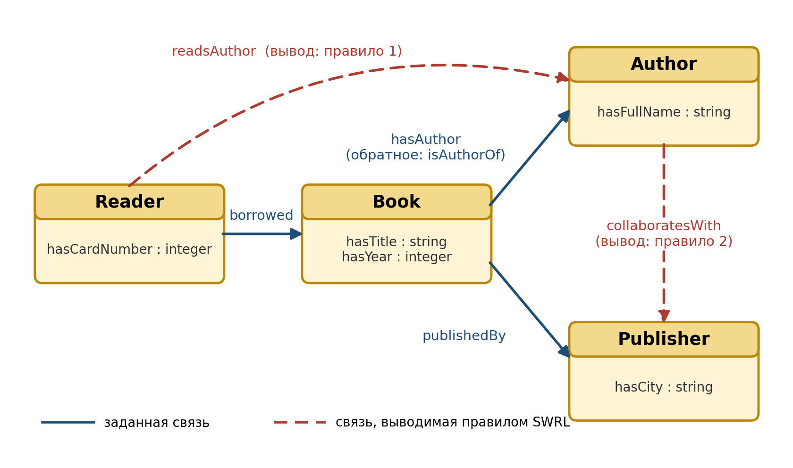
Схема классов и связей онтологической модели

3. Описание модели

Концептуальная основа модели
Разработанная онтологическая модель описывает предметную область библиотечного каталога. Книга связана с автором и издательством, читатель берёт книги. На основе этих фактов система сама выводит, какого автора читает читатель и с каким издательством сотрудничает автор.

Классы модели и экземпляры
1. Book (Книга)
- «Война и мир» (WarAndPeace)
- «Анна Каренина» (AnnaKarenina)
- «Преступление и наказание» (CrimeAndPunishment)
2. Author (Автор)
- «Лев Толстой» (Tolstoy)
- «Фёдор Достоевский» (Dostoevsky)
3. Reader (Читатель)
- Olga (читательский билет 1001)
- Dmitry (читательский билет 1002)
4. Publisher (Издательство)
- Eksmo (Москва)
- Azbuka (Санкт-Петербург)

Несовместимость классов
Классы Book, Author, Reader и Publisher находятся на одном уровне под owl:Thing. Для класса Book заданы несовместимые классы (Disjoint With) Author, Reader и Publisher; для класса Publisher — Author и Reader. Классы Author и Reader не объявлены несовместимыми, так как один человек может быть и автором, и читателем.

Свойства данных
Все пять свойств данных расположены на одном уровне под owl:topDataProperty.
Свойство | Domain (класс) | Range (тип) | =
hasTitle | Book | xsd:string
hasYear | Book | xsd:integer
hasFullName | Author | xsd:string
hasCardNumber | Reader | xsd:integer
hasCity | Publisher | xsd:string

Объектные свойства
Шесть объектных свойств также расположены на одном уровне под owl:topObjectProperty. Для свойства hasAuthor задано обратное свойство isAuthorOf (Inverse Of).
Свойство | Значение | Domain | Range
hasAuthor | у книги есть автор | Book | Author
isAuthorOf | является автором книги | Author | Book
publishedBy | издана издательством | Book | Publisher
borrowed | взял книгу | Reader | Book
readsAuthor | читает автора | Reader | Author
collaboratesWith | сотрудничает с издательством | Author | Publisher

Экземпляры и значения их свойств
Экземпляр | Класс | Значения свойств данных
Tolstoy | Author | hasFullName «Лев Толстой»
Dostoevsky | Author | hasFullName «Фёдор Достоевский»
Olga | Reader | hasCardNumber 1001
Dmitry | Reader | hasCardNumber 1002
Eksmo | Publisher | hasCity «Москва»
Azbuka | Publisher | hasCity «Санкт-Петербург»
WarAndPeace | Book | hasTitle «Война и мир», hasYear 2019
AnnaKarenina | Book | hasTitle «Анна Каренина», hasYear 2020
CrimeAndPunishment | Book | hasTitle «Преступление и наказание», hasYear 2018

Структура отношений между экземплярами
Исходные связи, заданные вручную:
Книга и автор:
- WarAndPeace hasAuthor Tolstoy
- AnnaKarenina hasAuthor Tolstoy
- CrimeAndPunishment hasAuthor Dostoevsky
Книга и издательство:
- WarAndPeace publishedBy Eksmo
- AnnaKarenina publishedBy Azbuka
- CrimeAndPunishment publishedBy Eksmo
Читатель и книга:
- Olga borrowed WarAndPeace
- Olga borrowed CrimeAndPunishment
- Dmitry borrowed AnnaKarenina
Связи readsAuthor, collaboratesWith и isAuthorOf вручную не задавались: их выводит система.

Выведенные связи
После запуска логического вывода у экземпляров появляются следующие связи:
Выведенная связь | Основание
Olga readsAuthor Tolstoy | взяла WarAndPeace, автор — Tolstoy
Olga readsAuthor Dostoevsky | взяла CrimeAndPunishment, автор — Dostoevsky
Dmitry readsAuthor Tolstoy | взял AnnaKarenina, автор — Tolstoy
Tolstoy collaboratesWith Eksmo | WarAndPeace издана Eksmo
Tolstoy collaboratesWith Azbuka | AnnaKarenina издана Azbuka
Dostoevsky collaboratesWith Eksmo | CrimeAndPunishment издана Eksmo

Дополнительно, благодаря заданному обратному свойству, выводятся связи Tolstoy isAuthorOf WarAndPeace, Tolstoy isAuthorOf AnnaKarenina и Dostoevsky isAuthorOf CrimeAndPunishment. Кроме того, по Domain и Range свойств система определяет, что Olga и Dmitry принадлежат классу Reader.

Описание задействованных правил SWRL
Правило 1 (ReaderReadsAuthor)
borrowed(?r, ?b) ^ hasAuthor(?b, ?a) -> readsAuthor(?r, ?a)
Назначение: если читатель взял книгу, а у книги есть автор, то читатель читает этого автора. Переменные: ?r — читатель, ?b — книга, ?a — автор.
Правило 2 (AuthorCollaboratesWithPublisher)
hasAuthor(?b, ?a) ^ publishedBy(?b, ?p) -> collaboratesWith(?a, ?p)
Назначение: если автор написал книгу, а книгу издало издательство, то автор сотрудничает с этим издательством. Переменные: ?b — книга, ?a — автор, ?p — издательство.
Пример работы: Olga borrowed WarAndPeace и WarAndPeace hasAuthor Tolstoy, поэтому по правилу 1 выводится Olga readsAuthor Tolstoy. Так как WarAndPeace hasAuthor Tolstoy и WarAndPeace publishedBy Eksmo, по правилу 2 выводится Tolstoy collaboratesWith Eksmo.

4. Онтологическая модель в Protégé
Ниже приведены снимки экрана редактора Protégé с созданной онтологией.
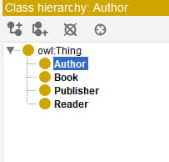
Иерархия классов
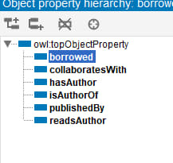
Иерархия объектных свойств
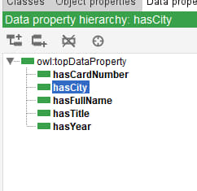
Иерархия свойств данных
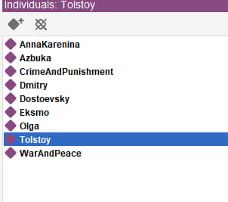
Экземпляры онтологии
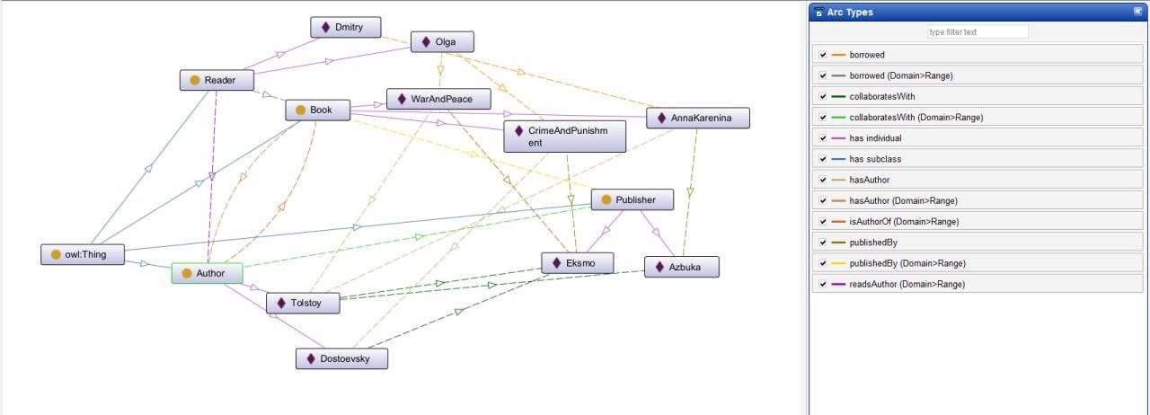
OntoGraf: классы, экземпляры и связи между ними

